
MACCHINA TERMICA IDEALE - CICLO DI CARNOT

Se voglio progettare una macchina termica cercherò di fare in modo che il gas che utilizzo venga sottoposto alle trasformazioni che rendano massimo il lavoro utile e rendano minime le dispersioni di calore. Ecco perché i motori dei mezzi di trasporto che usiamo tutti i giorni vengono progettati in modo da avvicinarsi il più possibile al funzionamento della seguente macchina termica “ideale”, che ha il massimo rendimento, il cui gas segue il cosiddetto ciclo di Carnot . Tale ciclo, che è composto da due trasformazioni isoterme (massimizzano il lavoro fatto) e da due adiabatiche (minimizzano le perdite di calore), è caratterizzato dal seguente diagramma:

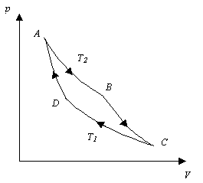
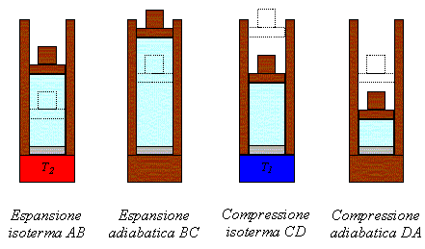

Osservando la figura seguente si deduce che il rendimento di tale ciclo è dato da:

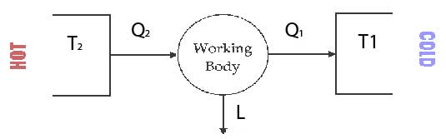

Trattandosi di un ciclo che lavora nel miglior modo possibile dal punto di vista termodinamico, in condizioni di idealità, esso fissa il rendimento dei cicli di funzionamento di macchine termiche che trasformano il calore in lavoro. Infatti nessuna macchina termica che lavori tra le temperature T₂ (temp. massima del ciclo) e T₁ (temp. minima del ciclo) può avere rendimento superiore a quello del ciclo di Carnot che lavora tra le stesse temperature.
Questo è il motivo del basso rendimento dei motori a combustione interna, ed è per questo che per l'autotrazione oggi si cerca di sviluppare dei sistemi di propulsione in cui l'energia meccanica non sia ottenuta attraverso l'energia termica, perché il rendimento limite di questa trasformazione è fissato proprio dal rendimento del ciclo di Carnot, che alle temperature tecnicamente raggiungibili è basso. Basti pensare che un motore elettrico ha un rendimento prossimo al 90%, mentre un motore termico in genere tra il 20 ed il 30% !

